MODULO DI ISCRIZIONE INCONTRO FORMATIVO
06 febbraio 2020 – Hotel Kiris, C.da Case Rosse – Viggiano (Pz)

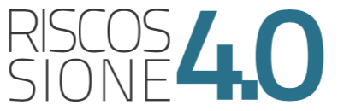
“RISCOSSIONE 4.0 - L’APPLICAZIONE DEI TRIBUTI LOCALI NEL 2020: NOVITÀ NORMATIVE E GIURISPRUDENZIALI”

Ente:
Indirizzo (Via e località):
Partita Iva/Codice Fiscale:
Codice Univoco:
Per eventuali comunicazioni urgenti si prega di inserire un recapito mobile:
Dati dei partecipanti: | Cognome |  | Nome |  | Ruolo
MODALITÀ DI ISCRIZIONE
- L’iscrizione avverrà compilando il presente modulo da trasmettere ai seguenti indirizzi e-mail: d.infantino@officeinformation.it entro il 31/01/2020
- Eventuali richieste di iscrizione che superino il numero previsto di partecipanti saranno valutate dalla Office Information Sas, compatibilmente con le disponibilità logistiche
QUOTA DI PARTECIPAZIONE
€ 50,00 per ogni partecipante
MODALITÀ DI PAGAMENTO
- Anticipato tramite bonifico bancario intestato alla Office Information Sas,
- BANCA POPOLARE DI BARI: IBAN IT39Y0542442080000002001245
- Diretto, in contanti, la mattina dell’evento

